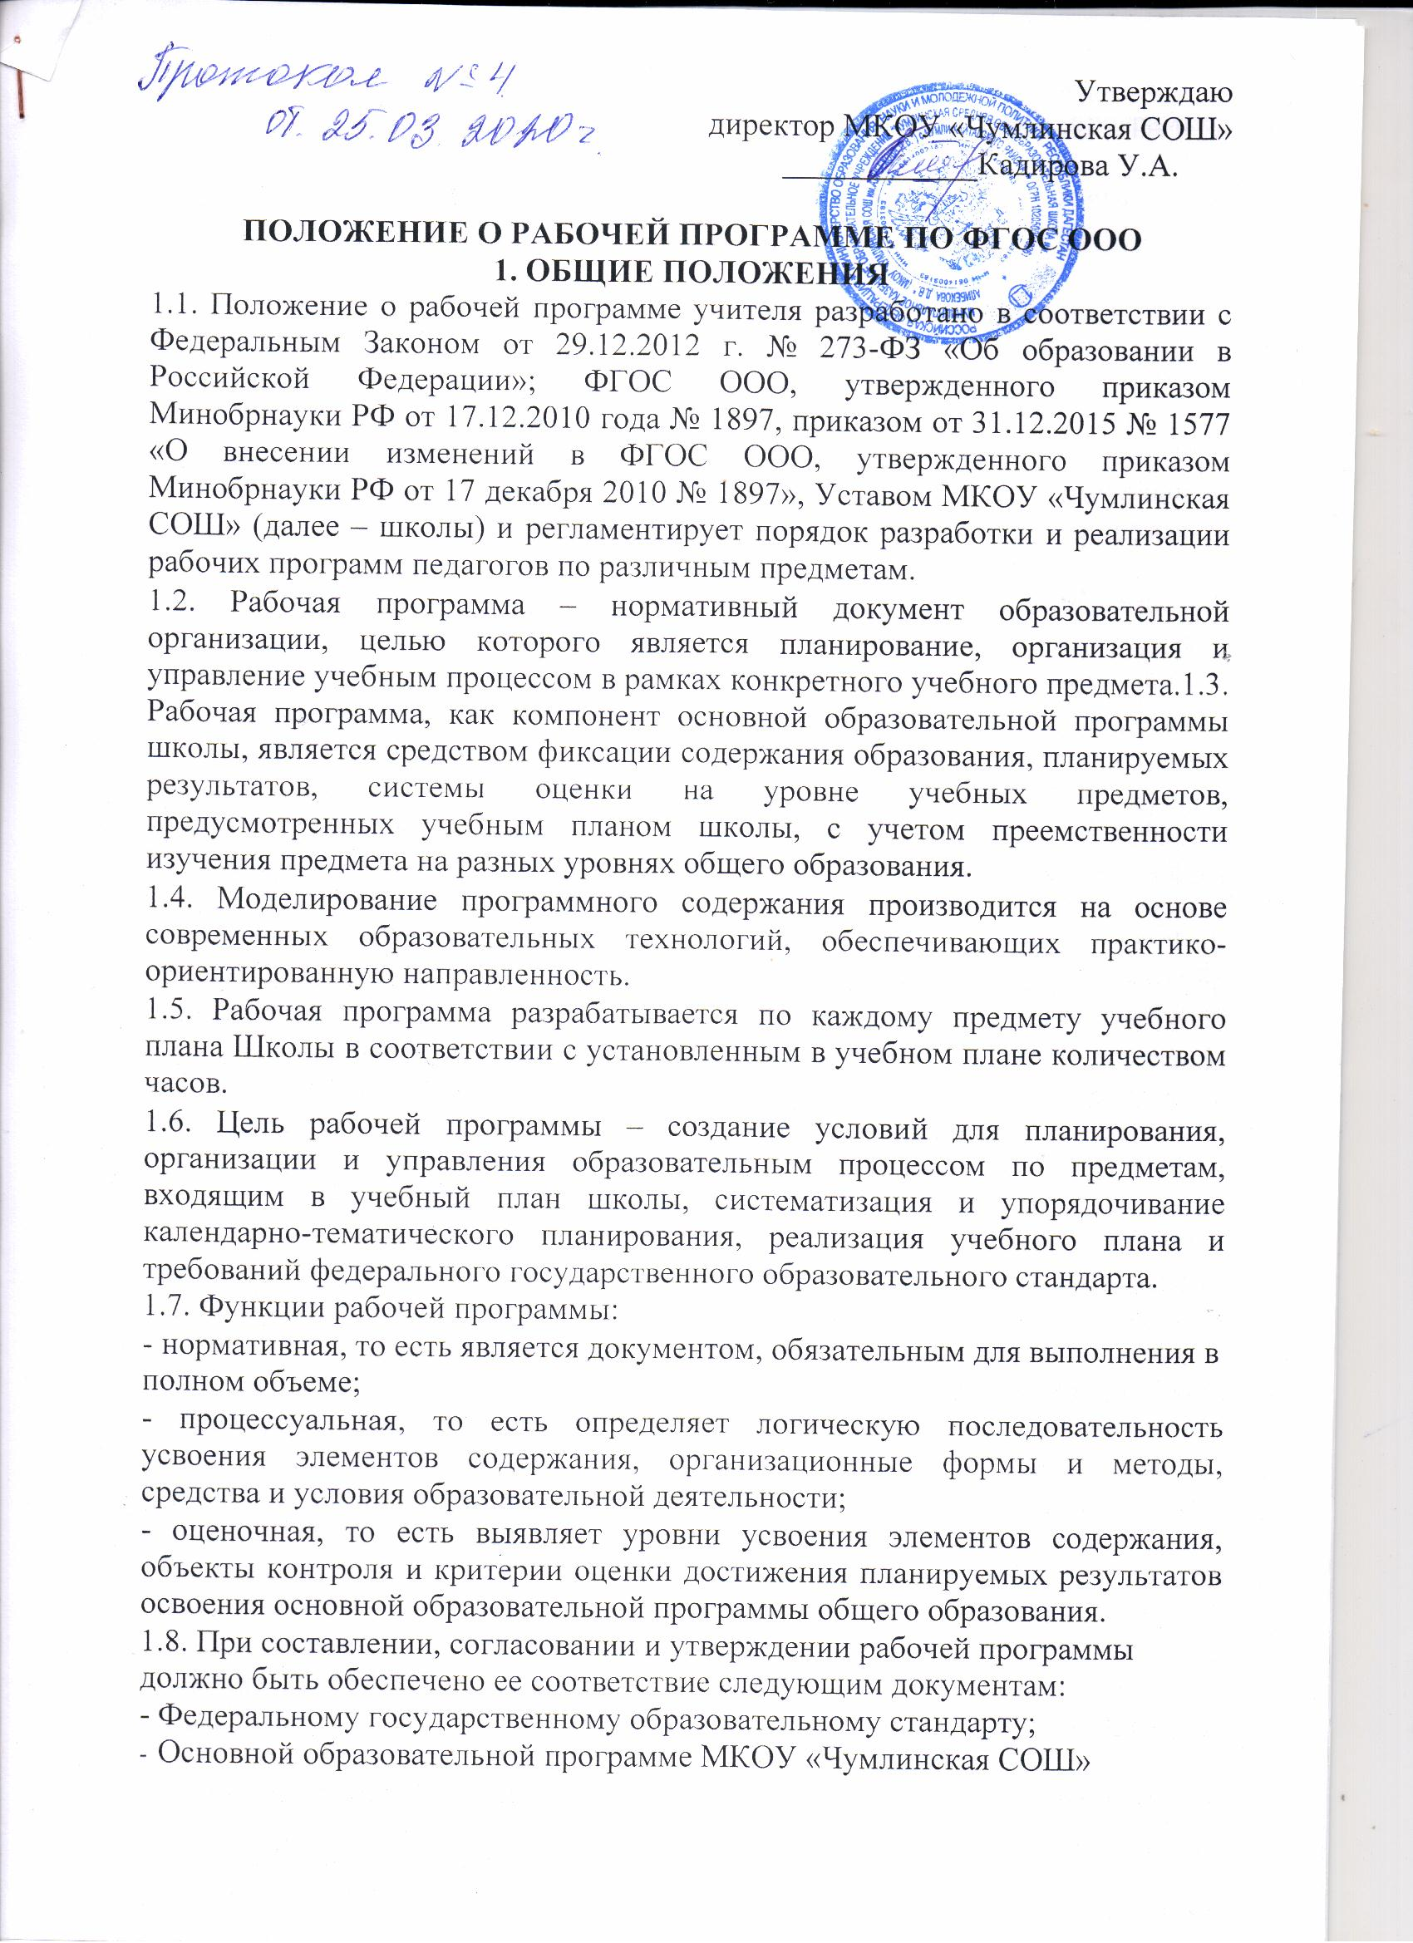

- Примерной программе по учебному предмету, утвержденной Министерством образования и науки РФ (или авторской программе, прошедшей экспертизу и апробацию);

- Федеральному перечню учебников, утвержденному Министерством образования и науки РФ на соответствующий период.

1.9. Рабочие программы учебных предметов содержат:

1) пояснительную записку,
2) планируемые результаты освоения учебного предмета;
3) содержание учебного предмета,
5) структуру предмета,
4) календарно-тематическое планирование.

1.10. Рабочая программа предметов составляется учителем индивидуально в соответствии с целями и задачами основной образовательной программы Школы и рассчитана на один учебный год.

1.11. В течение учебного года допускается корректировка рабочей программы, что может быть отражено как в самой рабочей программе, так и в «Листе корректировки рабочей программы» с указанием причин корректировки.

2. СТРУКТУРА РАБОЧЕЙ ПРОГРАММЫ

2.1. Структура рабочей программы определяется гимназией с учетом требований федерального государственного образовательного стандарта.

2.2. Разработанная структура рабочей программы обсуждается на педагогическом совете и утверждается приказом директора школы.

2.3. Структура рабочей программы является формой представления учебного предмета как целостной системы, отражающей внутреннюю логику организации учебно-методического материала, и включает следующие разделы:

*Титульный лист (Приложение); 1. Пояснительная записка.

2. Планируемые результаты освоения учебного предмета.
3. Содержание учебного предмета.
4. Структура предмета.

5. Календарно-тематическое планирование.
6. Лист корректировки рабочей программы.

  - ТРЕБОВАНИЯ К РАЗДЕЛАМ РАБОЧЕЙ ПРОГРАММЫ
3.1. В пояснительной записке конкретизируются:

- нормативные документы, на основе которых разработана рабочая программа, с указанием ООП ООО и учебного плана школы;

- УМК, по которому будет осуществляться программа;
- место и роль учебного предмета в учебном плане в достижении

обучающимися планируемых результатов освоения основной образовательной программы школы;

- информация о количестве учебных часов, на которое рассчитана рабочая программа в соответствии с учебным планом;

- цели и задачи с учетом специфики учебного предмета;
- образовательные технологии;

- методы изучения поставленных задач;

- универсальные учебные навыки, которыми должны овладеть школьники при изучении материала по определенной учебной дисциплине

- контроль реализации программы (система оценки планируемых результатов, выраженная в формах и видах контроля (диктант, контрольная работа, тест и пр.);

- система оценивания по предмету;

- в рабочую программу можно вносить изменения сроков изучения тематических разделов (количество часов в отдельно взятом классе на изучение определенной темы). Должна быть указана причина и целесообразное обоснование корректировки

3.2. Планируемые результаты освоения учебного предмета Планируемые результаты подразделяются на:

- предметные;
- метапредметные;
- личностные.
Для определения предметных результатов следует обратиться к

основной образовательной программе школы, в котором они прописаны для каждого учебного предмета. При этом блок «Выпускник научится…» оставляется без изменений в соответствии со Стандартом. А в блок «Выпускник получит возможность научиться…» учитель может внести коррективы в зависимости от конкретных обстоятельств.

- метапредметных результатах отмечается, какие универсальные учебные действия должен усвоить выпускник (с делением на познавательные, регулятивные и коммуникативные УУД), формирование ИКТ-компетентности учащихся, основы учебно-исследовательской и проектной деятельности, стратегии смыслового чтения и работа с текстом.

Личностные результаты можно отразить в форме «портрета выпускника».

Требования к подготовке обучающихся по предмету в полном объеме совпадают с требованиями ФГОС и примерной (авторской) программы.

3.3. Содержание учебного предмета

Содержание учебного предмета должно соответствовать примерной программе по учебному предмету или примерной основной образовательной программы основного общего образования.

Содержание учебного предмета включает названия тем (разделов) и их краткое содержание; характеристику основных содержательных линий и тем (понятия, термины, явления и т.д., изучаемые в данной теме).

Указываются планируемые контрольные, практические, лабораторные работы, экскурсии, направления проектной и научно-исследовательской деятельности обучающихся. Если есть резерв времени, то показывается, как он будет использоваться. Вопросы регионального компонента по предмету также включаются в этот пункт.

Содержание учебного предмета составляется на уровень обучения с разбивкой по классам. Это обеспечивает преемственность в обучении предмету в пределах одной ступени обучения. Учитель должен знать, что уже известно ученикам, на какие знания можно опираться при изучении нового материала, а что является новым. Это особенно важно в том случае, если учитель работает не во всех классах, а ведет параллель.

- 4. Структура предмета

Структура предмета продолжает логику предыдущего пункта и включает в себя названия тем (разделов), количество часов на их изучение, количество контрольных работ по каждой теме. Также сюда включаются планируемые предметные результаты обучения на каждый блок темы.

Структуру предмета удобнее составлять в виде таблицы с разбивкой по классам:

 | Название | темы | Количество |  | Количество | Планируемые
№ п/п | Название | темы | часов | на | контрольных | предметные
№ п/п | (раздела)
 | (раздела) |  | изучение |  | работ | результаты

3.5. Календарно-тематическое планирование Календарно-тематическое планирование – часть рабочей программы.
Календарно-тематический план должен содержать обязательные разделы:

№ | Тема и | Дата | Элемент |  | Планируемы результаты |  |  |  | Характеристика
 | тип |  | содержания |  |  |  |  |  | основных видов
п/ п | урока |  |  |  |  |  |  |  | деятельности
 |  |  |  | Предметные |  | Метапредметные | Личностные
 |  |  |  | УУД |  | УУД |  | УУД
Итого:*

- Количество часов по календарно-тематическому планированию

3.6. Лист корректировки рабочей программы

Тема урока | Дата | Дата | Способ | Причина
 | проведения | проведения | корректировки | корректировки
 | по плану | по факту
 |  |  | Уплотнение | Карантин
 |  |  | программы
 |  |  | Объединение тем…

4. ПОРЯДОК РАССМОТРЕНИЯ И УТВЕРЖДЕНИЯ
РАБОЧЕЙ ПРОГРАММЫ
4.1.Рабочая программа ежегодно проходит экспертизу на уровне

методического объединения учителей-предметников на предмет соответствия данному Положению, требованиям ФГОС, образовательной программе школы , федеральному перечню учебников и учебных пособий, рекомендованных к использованию в образовательной деятельности, иным

нормативным документам. Председатель методического объединения после рассмотрения рабочих программ готовит рекомендации о согласовании или необходимости доработки с указанием конкретного срока. Рекомендации

методического объединения учителей-предметников оформляются протоколом.

4.2. Рабочая программа рассматривается на заседании методического совета школы. Решение методического совета школы «рекомендовать рабочую программу к утверждению» отражается в протоколе заседания, на последней странице рабочей программы (внизу слева) ставится гриф согласования.

4.2. Рабочая программа рассматривается и анализируется заместителем директора по учебно-воспитательной работе. Заместитель директора по учебно-воспитательной работе готовит информацию для педагогического совета. При соответствии рабочей программы нормативным документам она рекомендуется к использованию и утверждению приказом директора школы. Рекомендации оформляются протоколом педагогического совета.

На последней странице рабочей программы (внизу справа) ставится гриф согласования заместителем директора по учебно-воспитательной работе.

4.3. Рабочая программа утверждается ежегодно до 1 сентября приказом директора школы, гриф утверждения рабочей программы располагается на титульном листе.

4.4. Школа может вносить изменения и дополнения в содержание рабочих программ после рассмотрения их на заседании педагогического совета. Корректировка поурочного планирования осуществляется самостоятельно учителем-предметником, в зависимости от конкретных условий осуществления образовательной деятельности.

4.5. Администрация школы осуществляет контроль реализации рабочих программ в соответствии с планом работы.

- ОФОРМЛЕНИЕ И ХРАНЕНИЕ РАБОЧЕЙ ПРОГРАММЫ

5.1. Текст набирается в редакторе Word for Windows шрифтом Times New Roman, кегль 12-14, межстрочный интервал одинарный на листах формата А4, выравнивание по ширине. Пояснительная записка и содержание программы составляются в книжном формате листа А4. Календарно-тематическое планирование составляется в альбомном формате. Начинать все разделы с новой страницы. Титульный лист считается первым, но не нумеруется.

5.2. Рабочая программа хранится в печатном виде у учителя, в электронном виде – у учителя и заместителя директора по УВР. Рабочая программа текущего года в печатном виде хранится сроком один учебный год.

Приложение

Образец оформления титульного листа

Приложение №
МКОУ «Чумлинская СОШ» на …..учебный год

Муниципальное казенное общеобразовательное учреждение

МКОУ «Чумлинская СОШ»

УТВЕРЖДАЮ

Директор
МКОУ «Чумлинская СОШ»
Кадирова У.А
пр. №______ от_________

РАБОЧАЯ ПРОГРАММА

ПО | ___________________
УРОВЕНЬ ОБЩЕГО ОБРАЗОВАНИЯ
(КЛАСС) | _
УЧИТЕЛЬ | ___________________
ПРОГРАММА РАЗРАБОТАНА НА
ОСНОВЕ
 | ______________

Учебный год

